"Туристік маршруттар мен соқпақтардың мемлекеттік тізілімінен үзінді" мемлекеттік көрсетілетін қызмет регламентін бекіту туралы
Күшін жойған
Қарағанды облысы әкімдігінің 2016 жылғы 31 наурыздағы № 19/01 қаулысы. Қарағанды облысының Әділет департаментінде 2016 жылғы 28 сәуірде № 3771 болып тіркелді. Күші жойылды - Қарағанды облысының әкімдігінің 2020 жылғы 24 шілдедегі № 47/02 қаулысымен
Ескерту. Күші жойылды - Қарағанды облысының әкімдігінің 24.07.2020 № 47/02 (алғашқы ресми жарияланған күнінен бастап күнтізбелік он күн өткен соң қолданысқа енгізіледі) қаулысымен.
Қазақстан Республикасының 2013 жылғы 15 сәуірдегі "Мемлекеттік көрсетілетін қызметтер туралы" Заңына, Қазақстан Республикасы Инвестициялар және даму Министрі міндетін атқарушысының 2015 жылғы 26 қарашадағы "Туристік маршруттар мен соқпақтардың мемлекеттік тізілімінен үзінді" мемлекеттік көрсетілетін қызмет стандартын бекіту туралы" № 1110 бұйрығына (Нормативтік құқықтық актілердің мемлекеттік тіркеу тізілімінде № 12841 болып тіркелген) сәйкес Қарағанды облысының әкімдігі ҚАУЛЫ ЕТЕДІ:
1. Қоса беріліп отырған "Туристік маршруттар мен соқпақтардың мемлекеттік тізілімінен үзінді" мемлекеттік көрсетілетін қызмет регламенті бекітілсін.
2. Осы қаулының орындалуын бақылау облыс әкімінің жетекшілік жасайтын орынбасарына жүктелсін.
3. Осы қаулы алғашқы ресми жарияланған күнінен бастап күнтізбелік он күн өткен соң қолданысқа енгізіледі.
Облыс әкімі | Н. Әбдібеков
Қарағанды облысы әкімдігінің
2016 жылғы "31" наурыз № 19/01
қаулысымен бекітілген
"Туристік маршруттар мен соқпақтардың мемлекеттік тізілімінен үзінді" мемлекеттік көрсетілетін қызмет регламенті
Ескерту. Регламент жаңа редакцияда - Қарағанды облысы әкімдігінің 22.01.2019 № 04/04 (алғашқы ресми жарияланған күнінен бастап күнтізбелік он күн өткен соң қолданысқа енгізіледі) қаулысымен.
1. Жалпы ережелер
1. "Туристік маршруттар мен соқпақтардың мемлекеттік тізілімінен үзінді" мемлекеттік көрсетілетін қызметті облыстың жергілікті атқарушы органы (бұдан әрі – көрсетілетін қызметті беруші) көрсетеді.
Өтінішті қабылдау және мемлекеттік қызметті көрсетудің нәтижесін беру:
1) көрсетілетін қызметті берушінің кеңсесі;
2) "Азаматтарға арналған үкімет" мемлекеттік корпорациясы" коммерциялық емес акционерлік қоғамы (бұдан әрі - Мемлекеттік корпорация).
2. Мемлекеттік қызмет көрсету нысаны: қағаз жүзінде.
3. Мемлекеттік қызмет көрсету нәтижесі - туристік маршруттар мен соқпақтардың мемлекеттік тізілімінен үзінді.
Мемлекеттік қызмет көрсетудің нәтижесін беру нысаны: қағаз жүзінде.
2. Мемлекеттік қызметтер көрсету процесінде көрсетілетін қызметті берушінің құрылымдық бөлімшелерінің (қызметкерлерінің) іс-қимылы тәртібін сипаттау
4. Көрсетілетін қызметті алушының "Туристік маршруттар мен соқпақтардың мемлекеттік тізілімінен үзінді" мемлекеттік көрсетілетін қызмет стандартын бекіту туралы" (бұдан әрі - Стандарт), Қазақстан Республикасы Инвестициялар және даму министрі міндетін атқарушысының 2015 жылғы 26 қарашадағы № 1110 бұйрығымен бекітілген (Нормативтік құқықтық актілерді мемлекеттік тіркеу тізілімінде № 12841 тіркелген) "Туристік маршруттар мен соқпақтардың мемлекеттік тізілімінен үзінді" көрсетілетін мемлекеттік қызмет стандартының 1-қосымшасына сәйкес нысан бойынша өтінішпен көрсетілетін қызметті берушіге, немесе Мемлекеттік корпорацияға жүгінуі мемлекеттік қызмет көрсету рәсімін (іс-қимылды) бастауға негіз болып табылады.
5. Мемлекеттік қызмет көрсету құрамына кіретін әрбір рәсімнің (іс-қимылдың) мазмұны, оны орындау ұзақтығы:
1) көрсетілетін қызметті берушінің кеңсе қызметкері көрсетілетін қызметті алушының өтінішін қабылдайды, талон береді, онда қабылданған күні, өтінішті қабылдаған тұлғаның тегі мен аты-жөні көрсетіледі (бұдан әрі – талон), өтінішті көрсетілетін қызметті берушінің басшысына қарауға береді – 15 (он бес) минут;
рәсімнің (іс-қимылдың) нәтижесі – талон беру;
2) көрсетілетін қызметті берушінің басшысы көрсетілетін қызметті алушының өтінішін қарап, одан әрі орындау үшін көрсетілетін қызметті берушінің кеңсе қызметкері арқылы көрсетілетін қызметті берушінің құрылымдық бөлімше басшысына тапсырма береді – 2 (екі) сағат;
рәсімнің (іс-қимылдың) нәтижесі – көрсетілетін қызметті беруші басшысының бұрыштамасы;
3) көрсетілетін қызметті берушінің құрылымдық бөлімше басшысы көрсетілетін қызметті алушының өтінішін қарайды, одан әрі орындау үшін көрсетілетін қызметті берушінің жауапты орындаушысына береді – 1 (бір) сағат;
рәсімнің (іс-қимылдың) нәтижесі – көрсетілетін қызметті берушісінің құрылымдық бөлімше басшысының бұрыштамасы;
4) көрсетілетін қызметті берушінің жауапты орындаушысы өтінішті қарастырады, мемлекеттік қызмет көрсету нәтижесінің жобасын дайындайды және көрсетілетін қызметті берушінің құрылымдық бөлімше басшысына келісімдеу үшін жолдайды – 1 (бір) жұмыс күні;
рәсімнің (іс-қимылдың) нәтижесі – мемлекеттік қызмет көрсету нәтижесінің жобасы;
5) көрсетілетін қызметті берушінің құрылымдық бөлімше басшысы мемлекеттік қызмет көрсету нәтижесінің жобасын келісімдейді – 1 (бір) сағат;
рәсімнің (іс-қимылдың) нәтижесі – көрсетілетін қызметті берушінің құрылымдық бөлімше басшысының визасы;
6) көрсетілетін қызметті берушінің жауапты орындаушысы көрсетілген қызметті берушінің кеңсе қызметкері арқылы көрсетілетін қызметті берушінің құрылымдық бөлімше басшысымен келісілген мемлекеттік қызмет көрсету нәтижесінің жобасын көрсетілетін қызметті берушінің басшысына жолдайды – 15 (он бес) минут;
рәсімнің (іс-қимылдың) нәтижесі – келісілген мемлекеттік қызмет көрсету нәтижесінің жобасы;
7) көрсетілетін қызметті берушінің басшысы мемлекеттік қызмет көрсету нәтижесінің жобасын қарастырады, қол қояды және көрсетілетін қызметті берушінің кеңсе қызметкеріне жолдайды – 1 (бір) жұмыс күн);
рәсімнің (іс-қимылдың) нәтижесі – қол қойылған мемлекеттік қызмет көрсету нәтижесі;
8) көрсетілетін қызметті берушінің кеңсе қызметкері мемлекеттік қызметті көрсету нәтижесін тіркейді – 15 (он бес) минут, көрсетілетін қызметті алушыны шақырып мемлекеттік қызметті көрсету нәтижесін береді – 15 (минут);
рәсімнің (іс-қимылдың) нәтижесі – берілген мемлекеттік қызмет көрсетудің нәтижесі.
3. Мемлекеттік қызметтерді көрсету процесінде көрсетілетін қызметті берушінің құрылымдық бөлімшелерінің (қызметкерлерінің) өзара іс-қимылы тәртібін сипаттау
6. Мемлекеттік қызмет көрсету үдерісіне қатысатын көрсетілетін қызметті берушінің құрылымдық бөлімшелерінің (қызметкерлерінің) тізбесі:
1) көрсетілетін қызметті берушінің кеңсе қызметкері;
2) көрсетілетін қызметті берушінің жауапты орындаушысы;
3) көрсетілетін қызметті берушінің құрылымдық бөлімше басшысы;
4) көрсетілетін қызметті берушінің басшысы.
7. Рәсімнің (іс-қимылдың) ұзақтығын көрсете отырып, құрылымдық бөлімшелер (қызметкерлер) арасындағы өзара іс-қимылдың реттілігін сипаттау:
1) көрсетілетін қызметті берушінің кеңсе қызметкері өтінішті қабылдайды, көрсетілетін қызметті алушыға талон береді, өтінішті көрсетілетін қызметті берушінің басшысына тиісті бұрыштама қою үшін береді 15 (он бес) минут;
2) көрсетілетін қызметті берушінің басшысы өтінішті қарайды, тиісті виза қояды және көрсетілетін қызметті берушінің кеңсе қызметкері арқылы өтінішті көрсетілетін қызметті берушінің құрылымдық бөлімше басшысына жолдайды (2 сағат);
3) көрсетілетін қызметті берушінің құрылымдық бөлімше басшысы көрсетілетін қызметті алушының өтінішін қарайды, орындау үшін көрсетілетін қызметті берушінің жауапты орындаушысына береді – 1 (бір) сағат;
4) көрсетілетін қызметті берушінің жауапты орындаушысы өтінішті қарастырады, мемлекеттік қызмет көрсету нәтижесінің жобасын дайындайды және көрсетілетін қызметті берушінің құрылымдық бөлімше басшысына қарастыру және келісімдеу үшін жолдайды – 1 (бір) жұмыс күні;
5) көрсетілетін қызмет берушінің құрылымдық бөлімше басшысы мемлекеттік қызмет көрсету нәтижесінің жобасын келісімдейді – 1 (бір) сағат;
6) көрсетілетін қызмет берушінің жауапты орындаушысы көрсетілетін қызмет берушінің құрылымдық бөлімше басшысымен келісілген мемлекеттік қызмет көрсету нәтижесінің жобасын көрсетілетін қызметті берушінің басшысына жолдайды – 15 (он бес) минут;
7) көрсетілетін қызметті берушінің басшысы мемлекеттік қызмет көрсету нәтижесінің келісілген жобасын қарастырады, қол қояды және көрсетілетін қызметті берушінің кеңсе қызметкеріне жолдайды – (1 жұмыс күн);
8) көрсетілетін қызметті берушінің кеңсе қызметкері мемлекеттік қызмет көрсету нәтижесін тіркейді – (15 минут), көрсетілетін қызметті алушыны шақырып мемлекеттік қызмет көрсету нәтижесін береді – 15 (минут).
4. "Азаматтарға арналған үкімет" мемлекеттік корпорациясымен және (немесе) өзге де көрсетілетін қызметті берушілермен өзара іс-қимыл тәртібін, сондай-ақ мемлекеттік қызмет көрсету процесінде ақпараттық жүйелерді пайдалану тәртібін сипаттау
8. Мемлекеттік корпорация өтініш білдіру тәртібінің сипаттамасы, көрсетілетін қызметті алушының сұрау салуын өңдеу ұзақтығы:
1) көрсетілетін қызметті алушы Мемлекеттік корпорацияға Стандартқа 1-қосымшаға сәйкес нысан бойынша өтінішпен жүгінеді;
2) Мемлекеттік корпорацияның қызметкері өтінішті қабылдайды және көрсетілетін қызметті алушыға тиісті құжаттардың қабылданғаны туралы қолхат береді (15 минут).
Көрсетілетін қызметті алушы Стандарттың 9-тармағына сәйкес құжаттар топтамасын толық ұсынбаған жағдайда Мемлекеттік корпорацияның қызметкері өтінішті қабылдаудан бас тартады және Стандарттың 2-қосымшасына сәйкес нысан бойынша қолхат береді;
3) көрсетілетін қызметті берушінің өтінішті қарап шыққаннан кейін (2 жұмыс күн) Мемлекеттік корпорация қызметкері көрсетілетін қызметті алушыға мемлекеттік қызметті көрсету нәтижесін береді (15 минут).
9. "Азаматтарға арналған үкімет" Мемлекеттік корпорация арқылы мемлекеттік қызмет көрсету нәтижесін алу процесін сипаттау, оның ұзақтығы:
1) көрсетілетін қызметті алушы Мемлекеттік корпорацияға Стандартқа 1-қосымшаға сәйкес нысан бойынша өтінішпен жүгінеді;
2) Мемлекеттік корпорацияның қызметкері өтінішті қабылдайды және көрсетілетін қызметті алушыға тиісті құжаттардың қабылданғаны туралы қолxат береді (15 минут);
3) Мемлекеттік корпорация қызметкері курьер арқылы көрсетілетін қызметті алушының өтінішін көрсетілетін қызметті берушіге жолдайды (құжаттар қабылдау күні 3 сағат);
4) көрсетілетін қызметті беруші көрсетілетін қызметті алушының өтінішін қарастырады және мемлекеттік қызмет көрсету нәтижесін дайындайды (2 жұмыс күн);
5) көрсетілетін қызметті беруші Мемлекеттік корпорация курьері арқылы мемлекеттік көрсетілетін қызмет нәтижесін Мемлекеттік корпорация қызметкеріне жолдайды (2 сағат);
6) Мемлекеттік корпорация қызметкері мемлекеттік қызмет көрсету нәтижесін көрсетілетін қызметті алушыға береді (15 минут).
10. "Азаматтарға арналған үкімет" мемлекеттік корпорациясы арқылы мемлекеттік қызмет көрсету нәтижесін алудың толық сипаттамасы, оның ұзақтығы осы регламенттің 1-қосымшасына сәйкес мемлекеттік қызмет көрсетудің бизнес-үдерістерінің анықтамалығында көрсетіледі.
"Туристік маршруттар мен
соқпақтардың мемлекеттік тізілімінен үзінді"
мемлекеттік көрсетілетін қызмет регламентіне
1-қосымша
Мемлекеттік қызмет көрсетудің бизнес-үдерістерінің анықтамалығы

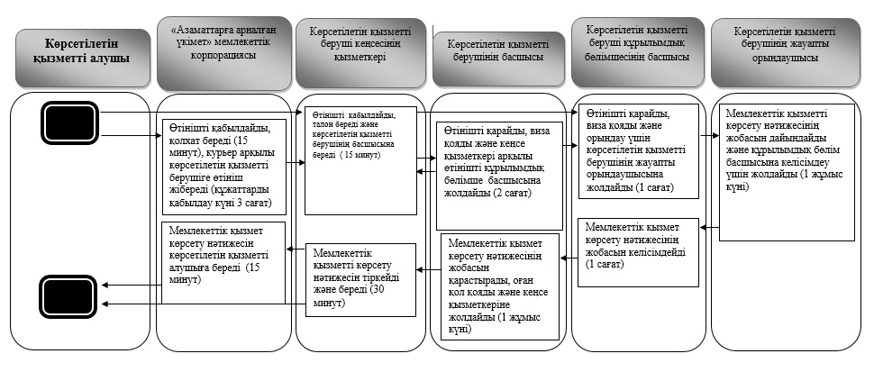

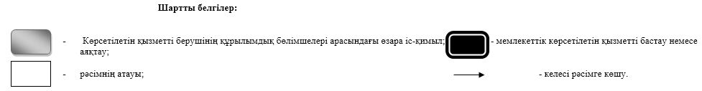

© 2012. Қазақстан Республикасы Әділет министрлігінің «Қазақстан Республикасының Заңнама және құқықтық ақпарат институты» ШЖҚ РМК

